附件3

2023年度年检年报操作手册
- 进入浙江政务服务网（建议优先使用谷歌、edge浏览器），在搜索栏中输入“浙里社会组织”,搜索结果第一条，点击立即办理。或者浏览器直接打开以下链接：
https://mapi.zjzwfw.gov.cn/web/mgop/gov-open/zj/2002332985/reserved/index.html#/
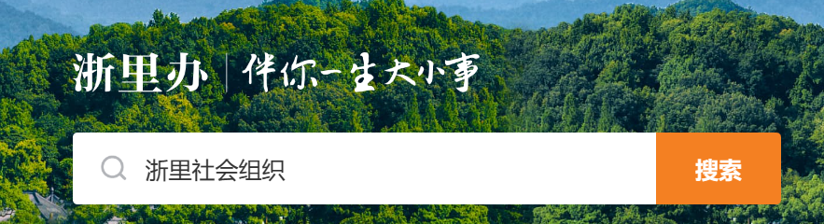
2、进入 “浙里社会组织”后点击“请点击进行身份确认”，根据弹出页面进行登录操作，或者根据自身组织类型，选择相应的年检（年报）栏进行登录。
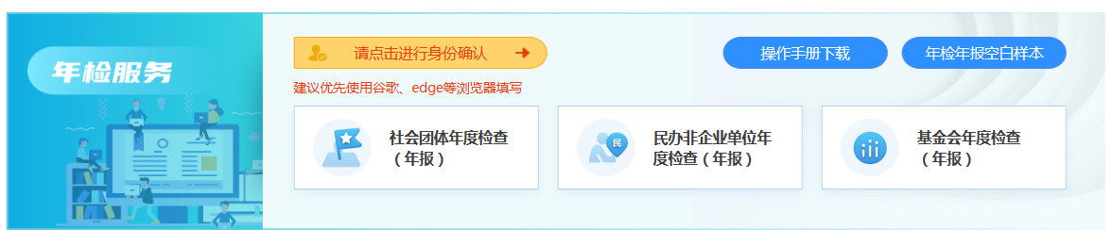
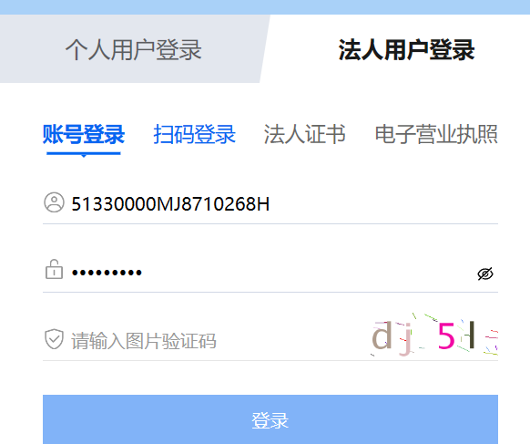
3、登录后，请点击年检（报）填报，进入填报页面。
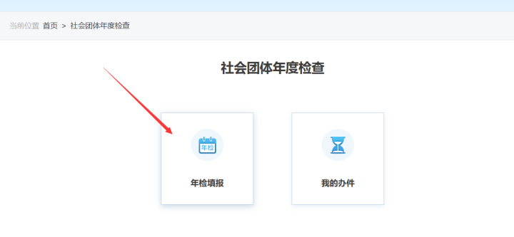
4、填写表单内容需注意：
1）点击“下一页”按钮，系统自动保存本页填写内容。
2）各种原因需要临时保存的，请点击“暂存”按钮。
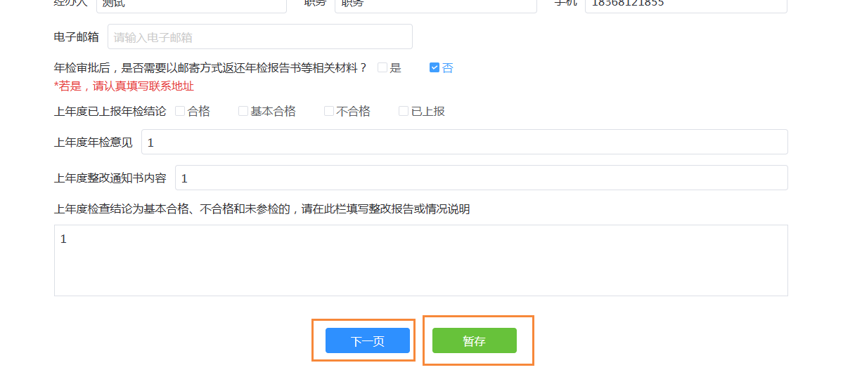
3）根据业务要求设置表单校验规则，如有问题会出现提示。
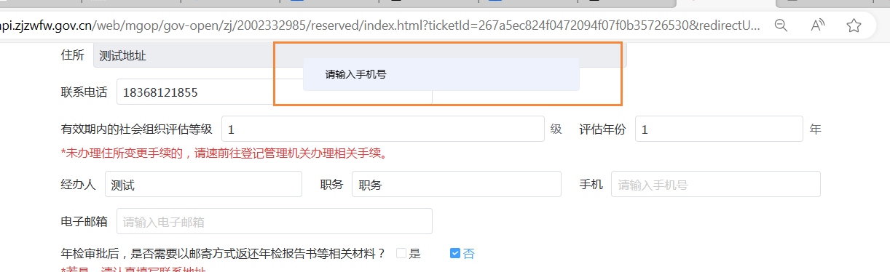
- 填写完成，上传相应附件，随后点击“保存/上报”按钮提交。
上传附件要求：
- 2022年度未参检以及收到整改通知书的社会组织，须在附件上传未参检年份审计报告以及整改报告或情况说明。
- 列入2024年度“双随机”抽查对象的社会组织（名单见年检公告）需提交财务审计报告，报告由区民政局统一委托第三方审计机构进行审计，审计费用由区民政局承担。
- 直接登记或者需要办理业务主管单位联审的社会组织（如工商联主管的社会组织）需上传声明签章页。
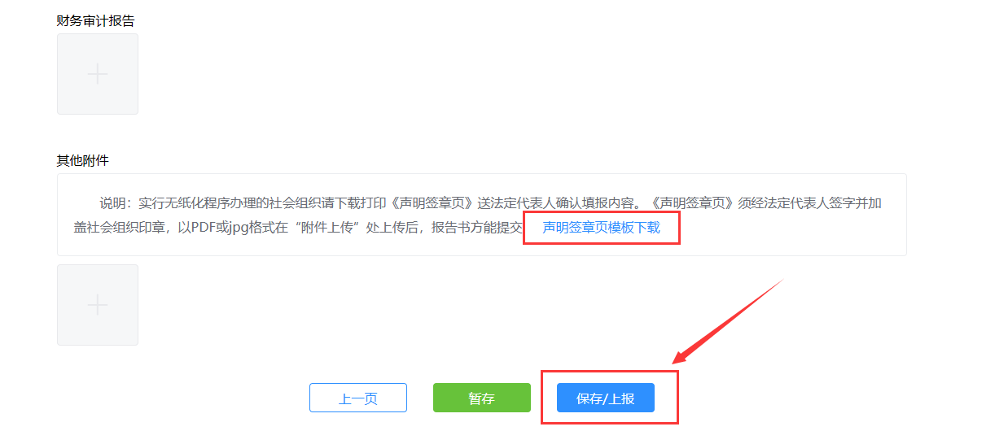

出现此提示框表示提交成功
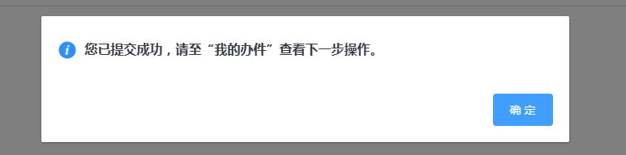

6、提交后，社会组织重新登录点击“我的办件”查询办件状态。
1）退回/不通过状态，办事页面出现审批不通过，办事人会收到短信通知或者电话，进入“我的办件”选择重新上报，对办件进行修改后再次提交。
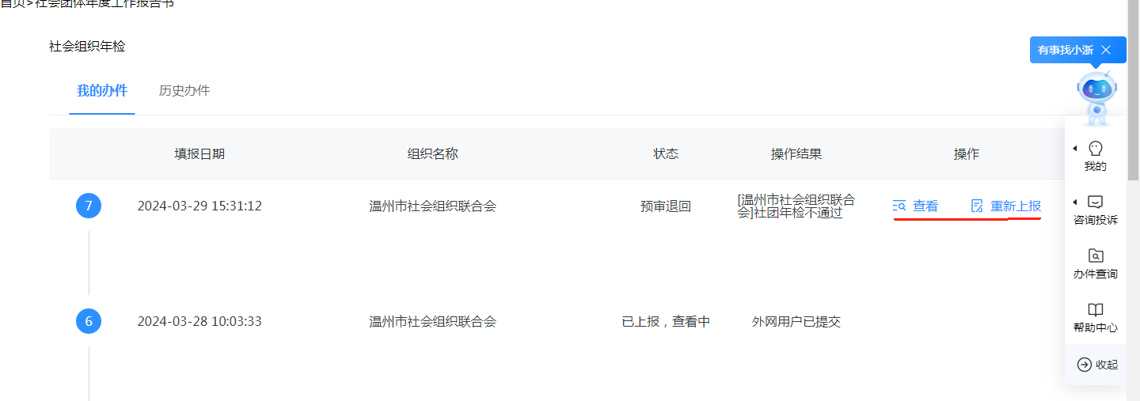
2）通过状态，页面会显示文书下载和确认状态，点击“下一步操作”，根据流程提示进行后续操作。
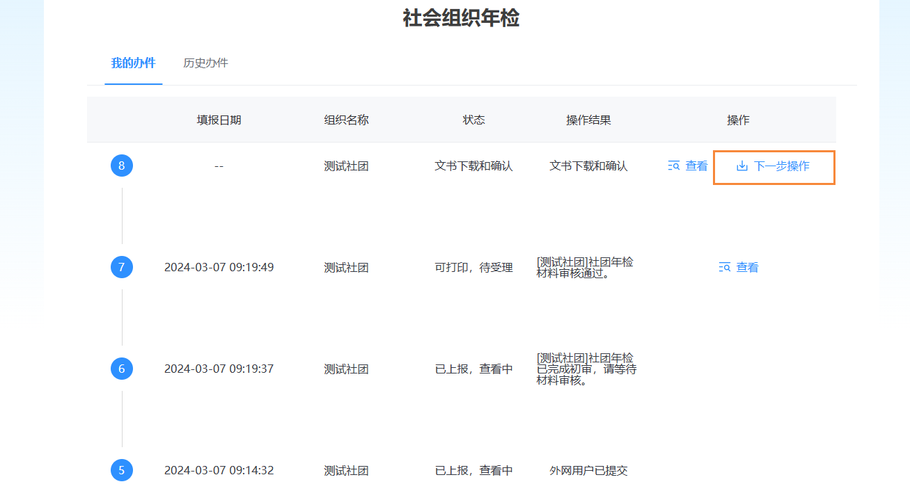
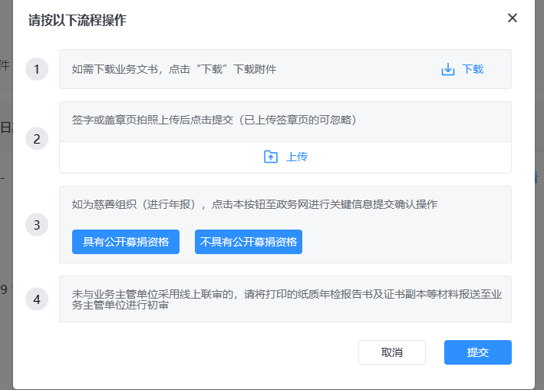
就上图"流程操作"中有关问题说明如下：
1.慈善组织年报请进行第3步操作。即点击具有公开募捐资格或者不具有公开募捐资格按钮，系统跳转政务网年报界面，点击下一步，进入第一页（本页全为回显字段，无需填写），勾选最后的选项后，并根据提示依次点击下一步，最后点击提交即完成关键信息提交确认操作；
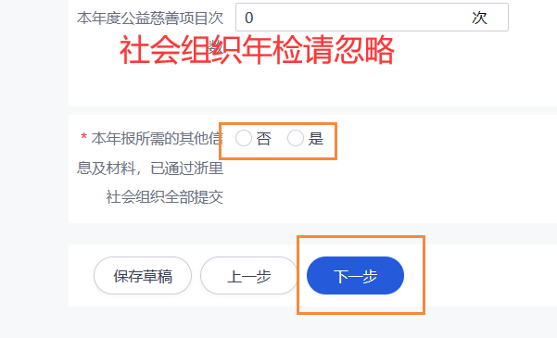
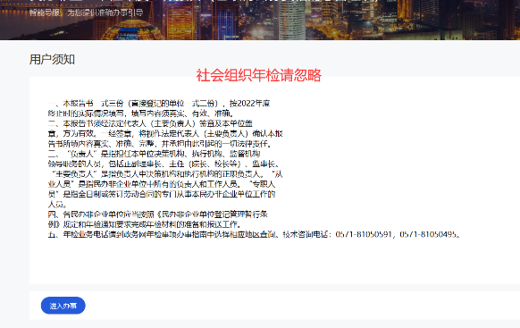
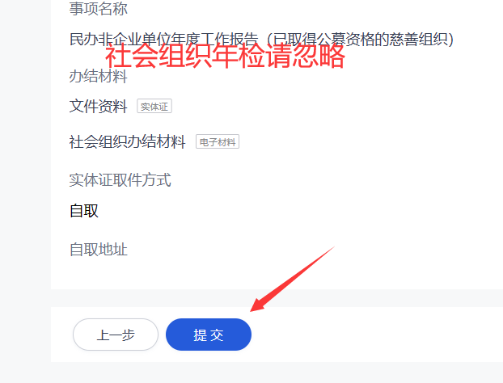
2.与业务主管单位采用线上联审的社会组织（如工商联主管的协会）无需线下初审盖印，直接上传签章页，未与业务主管单位采用线上联审的，将打印的纸质报告书送至业务主管单位初审后上传签字盖章页，随后等待民政部门办结即可，无需前往温州市鹿城区民政局行政审批科线下办理。因年检无纸化工作需要，社会组织上传附件时，请务必以原件扫描件格式上传，如签章页无法达到民政部门受理标准，民政部门将通知社会组织前来温州市鹿城区民政局行政审批科线下办理。

- 当办件流程显示为“已完成”时，年检年报完成。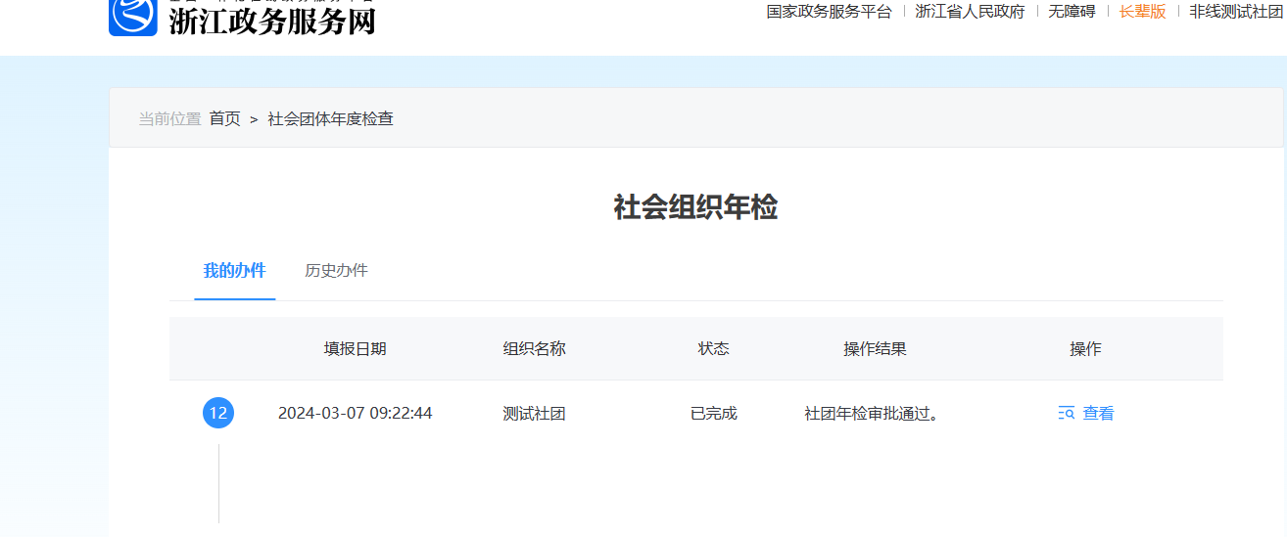

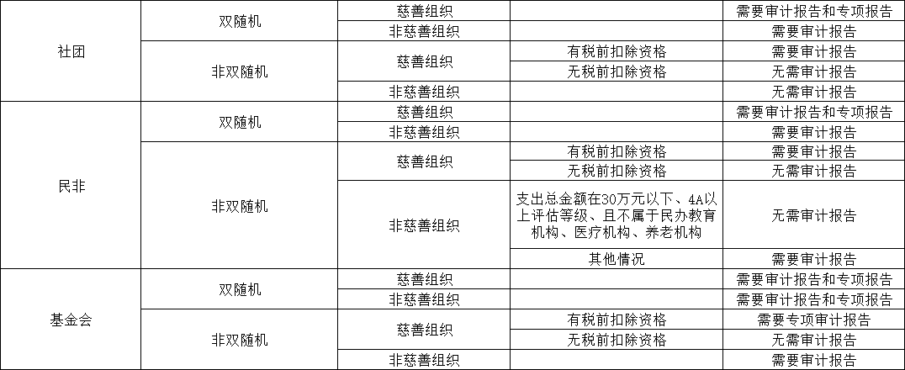
社会团体审核难点及解析
1、反馈内容：【一、基本资料】中如实填写管理类别。

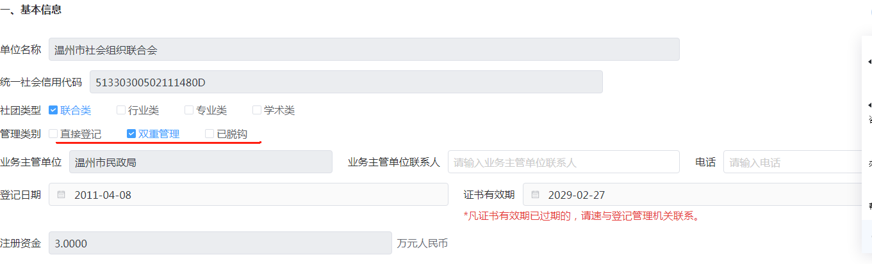
解析：有业务主管单位的社会组织选择双重管理，成立后一直无业务主管单位的社会组织选择直接登记，成立时有业务主管单位，后按照要求完成脱钩的社会组织选择已脱钩（一般是行业协会才会脱钩）。

2、反馈内容：【二、会员和机构设置情况】正确填写理事人数，且人数一般不得超过会员人数的三分之一，一般理事较少的情况下不设常务理事，常务理事不得超过理事的三分之一。
【二、会员和机构设置情况】正确填写理事会起始日期，理事会起始日期为上次换届日期。
【二、会员和机构设置情况】中正确填写负责人总数，负责人包括理事中的理事长、副理事长、秘书长。
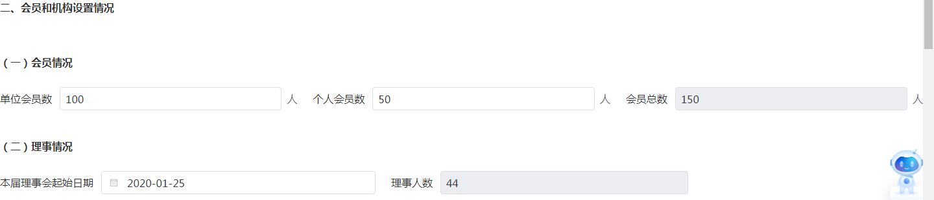
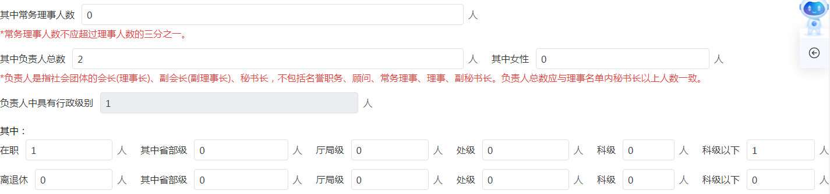
解析：会员包含社团全部入会人员，理事由会员选举产生，一般不超过会员1/3，会长、副会长、秘书长由理事中选举产生，当理事人数较多时（50人以上）也可以选出常务理事（大于5人），常务理事包含会长、副会长、秘书长等重要人员且不得超过理事1/3；如理事人数超标，请在下次换届时重新选举控制理事人数，常务理事超过理事的1/3，请尽快召开理事会重新选举常务理事。理事名单应包含个人理事和理事单位的代表人信息，理事人员不得重复，请在理事名单内正确填写理事职务，常务理事不得超过理事1/3，而且常务理事包含会长、副会长、秘书长；本届理事会起始时间一般为上次换届大会时间。任期同换届期限一致（3-5年，可参考章程换届时间）。

3、反馈内容：【四、内部建设情况】中最近一次换届时间为上次换届时间，如到期未换届，请提交业务主管同意延期一年换届的证明，不然将影响年检结论。
【四、内部建设情况】正确填写常务理事会每年次数。
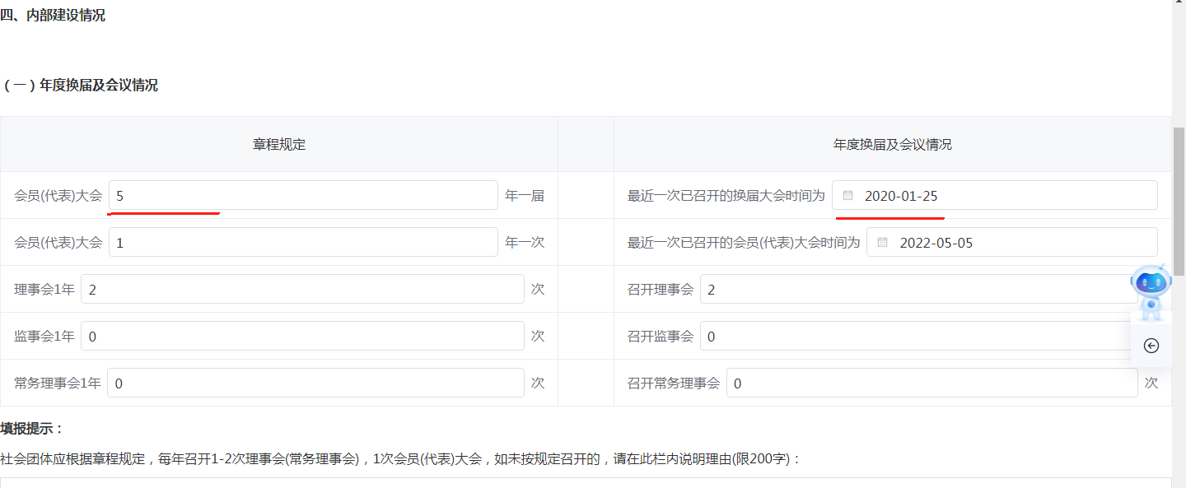
解析：协会换届时间可以通过最近一次的换届大会时间和每届任期推算，如上次换届大会时间为2017年2月4日，每届5年，应换届时间为2022年2月3日。因特殊情况需提前或者延期换届的，须由理事会表决通过，报业务主管单位（无业务主管单位的报党建领导机关）审核同意后，延期换届最长不超过1年。
未设置常务理事的协会不应该召开常务理事会。
4、反馈内容：【五、活动情况】如开展了评比表彰活动，请填写相关依据：如评比表彰是面向会员内的，一般为相关决定表彰的会议名称，如表彰是面向社会的，一般是承接相关政府职能，请填写受政府部门委托的相关文件。
【五、活动情况】中均未体现单位本年度有开展业务活动内容，如实际有开展其他活动，请在【九、年度工作总结】中填写相关内容，如本年度确实未开展业务活动将会影响年检结论（无法开展业务活动建议前来注销）
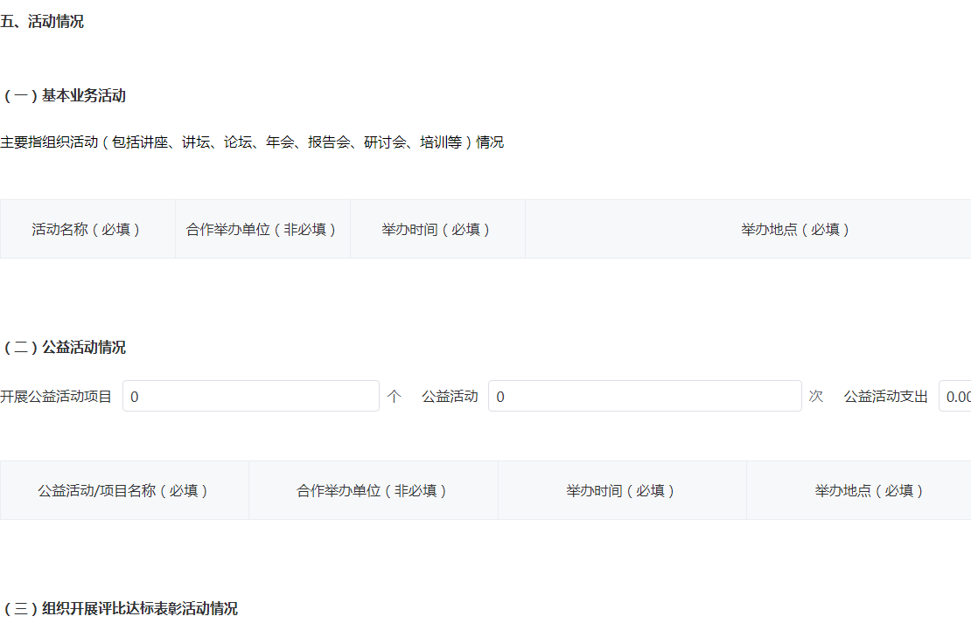
根据《全国评比达标表彰工作协调小组<社会组织评比达标表彰活动管理办法>》（浙江省功勋…的通知），社会组织开展评比达标表彰活动必须严格履行报批手续。经批准开展的评比达标表彰活动，必须符合章程规定的宗旨和业务范围，严格落实批准的奖项、条件等要求，不得向参与评比达标表彰活动的对象收取费用，不得在评选前后直接或变相收取各种相关费用。社会组织开展以内设机构和工作人员为对象的评比达标表彰项目，不属于社会组织评比表彰活动，不列入统计范围。
按照要求社会团体每年度均需开展相关活动，如社会组织本年度未开展例如学术会议、培训、公益活动，抗疫、评比、涉外活动中的任何活动，请在【九、年度工作总结】中填写本年度开展的具体活动内容，未开展活动将影响年检结论。

5、反馈内容：
【六、党建工作基本情况】中内容请如实填写，党建需入章程，经核查你单位党建未入章程（章程中未明确党建领导机关），请在年检之前提交修改章程核准。

【六、党建工作基本情况】需落实党建工作机构。【党建工作机构名称】即党建领导机关（上级党委，一般在属地街道党工委或者业务主管单位相关党委或支部等），如已建立党组织，党组织名称为协会党组织名称，请相应的联系人等其他信息；请仔细填写党组织组建形式。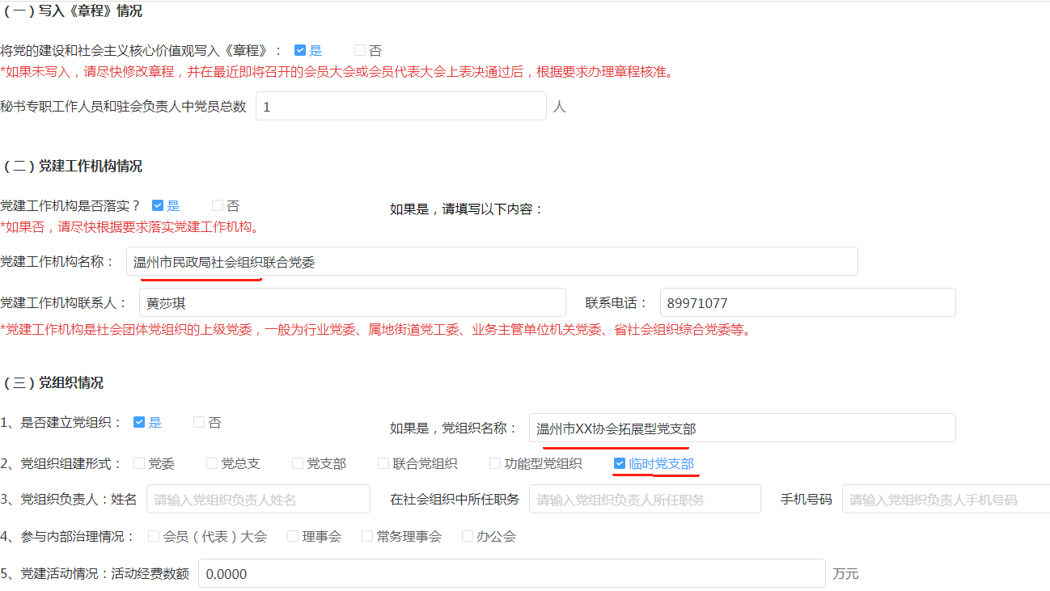
填写示范
解析：党建是否入章程：按照最新模板，大部分社团党建均已入章程，若存在党建未入章程的情况，请尽快向民政部门申请章程核准。
党建工作机构实际均已落实，党建工作机构是社会团体党组织的上级党委，双重管理的社团党建一般为业务主管单位机关党委、社会组织联合党委；属地街道党工委，具体可咨询业务主管单位；直接登记的填写市民政局社会组织联合党委（参照上图：电话号码已修改为89971077）；已经脱钩社会团体的按照脱钩不脱管原则，党建应该参照双重管理的社团。
是否建立党组织情况如实填写，党组织的组建形式可参考单位的党组织的名称后缀，其中拓展性党支部对应临时党支部。

